Детское объединение «ПАТРИОТ»
  - 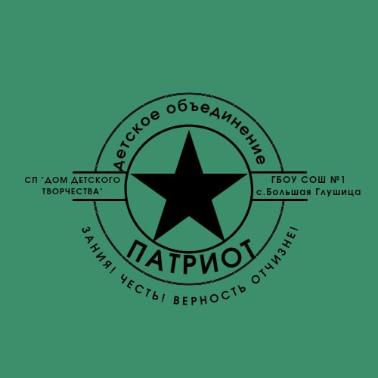РУКОВОДИТЕЛЬ : ЗАВИДОВА НАТАЛЬЯ АЛЕКСЕЕВНА
  - Возраст учащихся: 11-15 лет.
Цель детского общественного объединения «ПАТРИОТ»:
Развитие у школьников гражданственности, патриотизма как важнейших духовно-нравственных и социальных ценностей, формирование умения и готовности к их активному проявлению в различных сферах жизни общества, верности конституционному и воинскому долгу в условиях мирного и военного времени, высокой ответственности, дисциплинированности.
Задачи:
- Формирование, у подрастающего поколения гордости за свою Родину, ее народ, историю и ратную славу, изучение и развитие интереса к героическим страницам истории Отечества.
- Получения знаний в области военной службы и гражданской оборон
- Пропаганда главных ценностей в системе духовно-нравственного воспитания.
- Формирование стремления к здоровому образу жизни.
Основные формы работы в детском объединении:
- тренировки;
- лекции, объяснения, беседы;
- просмотр учебных видеофильмов;
- выполнение контрольных упражнений;
Формы контроля качества образовательного процесса
- собеседование
- встречи с ветеранами, участниками боевых действий;
- экскурсии, походы;
- демонстрация и просмотр фильмов, презентаций;
- наблюдение
- анкетирование
- выполнение творческих заданий
- тестирование
- участие в конкурсах, викторинах в течение года
ПРИГЛАШАЮ ВСЕХ ЖЕЛАЮЩИХ В ДЕТСКОЕ ОБЪЕДИНЕНИЕ «ПАТРИОТ»
Режим работы:Среда – 13:30-15:50 СОШ №1Тел. 89277320318

